EFEKTIVITAS PROGRAM BANTUAN PANGAN NON TUNAI DALAM PENANGGULANGAN KEMISKINAN
DI DESA WINDUJAYA KECAMATAN SEDONG KABUPATEN CIREBON

SKRIPSI
Untuk memenuhi salah satu syarat guna memperoleh gelar Sarjana pada
Program Studi Administrasi Publik

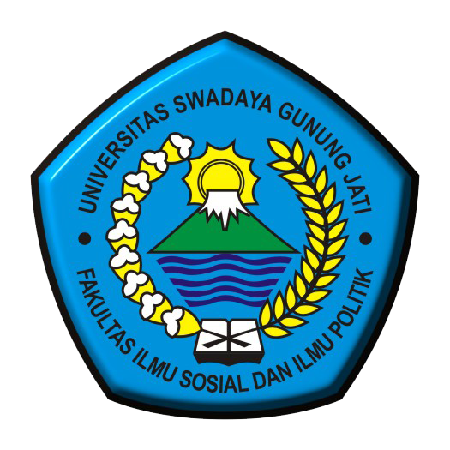

Oleh :
Imas Yuliastika
NPM : 119090216

FAKULTAS ILMU SOSIAL DAN ILMU POLITIK
UNIVERSITAS SWADAYA GUNUNG JATI
2023

